распространение света в анизотропных средах

Тензор диэлектрической проницаемости анизотропной среды
Состояние поляризации световых колебаний является ключевым для описания оптики анизотропных сред, например, кристаллов. В этом случае показатель преломления, а значит, и скорость световой волны зависят от выбранных в кристалле направлений. В отличие от изотропных диэлектриков, характеризующихся одним значением ε, в кристаллах диэлектрическая проницаемость становится тензором второго ранга:
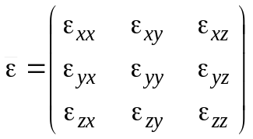,
компоненты которого определяют связь проекций векторов D и E:
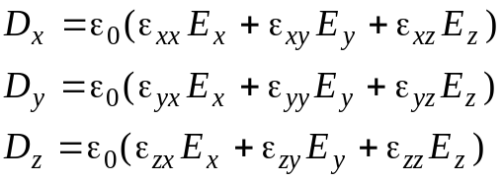. (6.1)
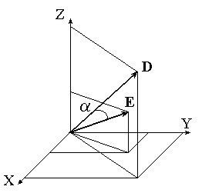
Причиной этого является несовпадение по направлению вектора поляризуемости среды Р с вектором Е (см. раздел 2.2), и, как следствие, неколлинеарность векторов D и Е (рис. 6.1). Кристалл, в силу своей пространственной упорядоченности (гексагональной, тригональной, ромбоэдрической и т. п. симметрии) не может откликаться на внешнее воздействие так же, как изотропная среда: в одних направлениях диполи поляризуются легче, в других – труднее.
Рис. 6.1.
Значения компонент тензора зависят от выбора системы координат. Можно показать, что соответствующим поворотом осей тензор может быть приведен к диагональному виду:
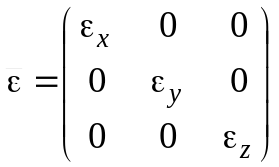.
Оси координат, в которых тензор диэлектрической проницаемости диагонален, называются главными осями кристалла. Диагональные значения ε_{x}, ε_{y} и ε_{z} в этом случае называют главными значениями диэлектрической проницаемости, величины 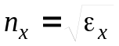, 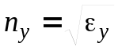, 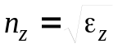 – главными показателями преломления, а скорости 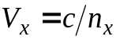 и т. д. – главными скоростями. Подчеркнем, что V_{x}, V_{y}, V_{z} не являются проекциями какого-либо вектора, а характеризуют анизотропию оптических свойств кристалла. Главная скорость – это скорость волны, поляризованной вдоль соответствующей главной оси. В дальнейшем будем всегда предполагать, что оси координат совпадают с главными осями, и соотношения (6.1) принимают вид
(6.2)
Если все три главных значения одинаковы: ε_{x} = ε_{y} = ε_{z}, то кристалл с оптической точки зрения эквивалентен изотропному телу. Это свойственно кристаллам с кубической симметрией решетки, например NaCl, используемой в качестве оптических элементов ИК диапазона. Если совпадают два главных значения: ε_{x} = ε_{y} ≠ ε_{z}, кристалл называется одноосным. К одноосным кристаллам относятся широко применяемые в оптике кварц и исландский шпат. Наконец, если все три главных значения различны: ε_{x} ≠ ε_{y} ≠ ε_{z}, кристалл называется двухосным. К таким кристаллам относится, например, слюда.

Распространение монохроматической плоской волны в анизотропной среде
Рассмотрим геометрические соотношения между основными векторами в электромагнитной волне. Уравнения (4.1), остаются справедливыми и в анизотропных средах. Введем единичный вектор нормали к волновому фронту N = k / k, тогда (4.1) можно переписать в виде:
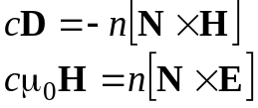. (6.3)
Направление переноса энергии в волне определяется вектором Пойнтинга 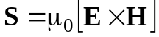. Определим лучевой вектор как s = S / S. Из свойств векторного произведения следует, что
D ⊥ H, D ⊥ N, N ⊥ H, s ⊥ E, s ⊥ H, E ⊥ H. (6.4)
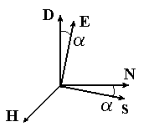
Поскольку вектора D и E в анизотропной среде неколлинеарны, приходим к выводу, что в волне существуют две правые ортогональные тройки векторов (E, H, s) и (D, H, N), повернутые на угол α относительно общего вектора H (рис. 6.2). Таким образом, направление перемещения волнового фронта (вектор N) в кристаллах в общем случае не совпадает с направлением переноса энергии (вектор s). Соответственно различают фазовую скорость V (скорость перемещения фронта) и лучевую скорость u (скорость переноса энергии).
Рис. 6.2.
Соотношение между фазовой и лучевой скоростями можно получить, рассматривая два положения волнового фронта, соответствующие двум близким моментам времени (рис. 6.3). Из-за анизотропии среды форма волновой поверхности отлична от сферической (более подробно этот вопрос обсуждается в следующем разделе). Направление фазовой скорости совпадает с направлением волновой нормали N, а направление лучевой – с лучевым вектором s, проведенным от источника О в точку наблюдения. Из рисунка видно, что фазовая скорость равна проекции лучевой на направление волновой нормали:
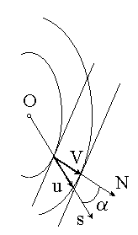
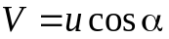. (6.5)
Рис. 6.3.
Различие фазовой и лучевой скоростей является проявлением пространственной дисперсии (см. раздел 2.1). Эти скорости отличаются даже для монохроматических волн, а также в отсутствие временной дисперсии n ≠ n(λ).
Исключая из уравнений (6.3) напряженность магнитного поля и учитывая соотношения (6.2) можно получить выражение для скорости волны, распространяющейся в кристалле с главными скоростями V_{x} > V_{y} > V_{z} в направлении вектора N с проекциями (N_{x}, N_{y}, N_{z}), называемое уравнением волновых нормалей Френеля:
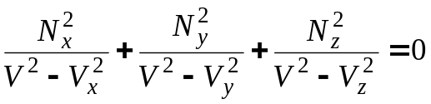. (6.6)
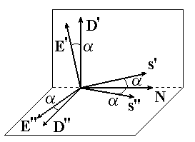
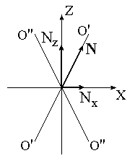
Уравнение волновых нормалей может быть преобразовано к квадратному уравнению относительно фазовой скорости V, и, следовательно, имеет два корня. Таким образом, в каждом направлении в кристалле могут распространяться две волны с различными фазовыми скоростями V' и V'' и ортогональными поляризациями D' ⊥ D''. Каждому вектору D соответствует свой вектор E, повернутый на угол α, а каждому вектору E – ортогональный ему лучевой вектор s (рис. 6.4).
Рис. 6.4.
Рис. 6.5.
Попадая в кристалл, произвольная световая волна распадается на две ортогонально поляризованные волны с разными скоростями и разными направлениями переноса энергии – возникает двойное лучепреломление. Следует отметить, что в ряде случаев лучевые вектора этих волн могут совпадать (α = 0), например, при распространении волны вдоль любой из главных осей кристалла.
При определенном выборе направления распространения, а именно
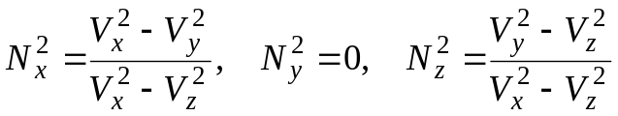,
два решения уравнения Френеля совпадают, т. е. V' = V''. Такие направления (O'O' и O"O" на рис. 6.5) называются оптическими осями кристалла, а сам кристалл называется двухосным. Если V_{x} = V_{y} ≠ V_{z}, то обе оптические оси сливаются с осью Z. Такой кристалл называется одноосным.

Двулучепреломление в одноосных кристаллах
Пространственное распределение показателя преломления анизотропной среды можно представить с помощью эллипсоида волновых нормалей, полуоси которого равны главным значениям показателя преломления (рис. 6.6). Построим сечение этого эллипсоида плоскостью, перпендикулярной волновому вектору k. Это сечение представляет собой эллипс, направления осей которого определяют направления векторов D' и D" двух распространяющихся в кристалле волн, а длины полуосей пропорциональны показателям преломления этих волн. Известно, что любой трехосный эллипсоид имеет два центральных круговых сечения. Направления, перпендикулярные этим сечениям и есть направления оптических осей кристалла.
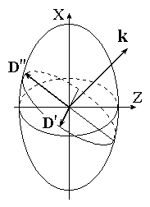
В одноосном кристалле эллипсоид нормалей превращается в эллипсоид вращения вокруг оси Z, его единственное круговое сечение лежит в плоскости XY. Для одноосных кристаллов принято обозначать главные показатели преломления n_{z} ≡ n_{e}, n_{x} = n_{y} ≡ n_{o}.
Рис. 6.6.
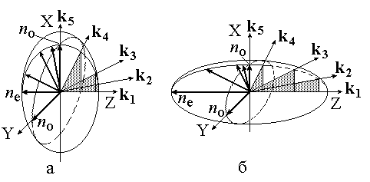
Если волновой вектор лежит в плоскости XZ, то D' совпадает с осью Y, длина полуоси постоянна и равна n_{o}. Такая волна называется обыкновенной, ее скорость не зависит от направления распространения. Длина второй полуоси эллипса меняется от n_{o} до n_{e}. Это – необыкновенная волна, ее скорость зависит от направления распространения. Плоскость, содержащая оптическую ось Z и вектор k, называется главной плоскостью. Таким образом, вектор поляризации необыкновенной волны лежит в главной плоскости, обыкновенной волны – перпендикулярен главной плоскости. Еще раз подчеркнем, что понятия “обыкновенная” и “необыкновенная” волна относятся только к одноосным кристаллам.
Рис. 6.7.
На рис. 6.7 представлены эллипсоиды нормалей для двух возможных случаев: а) – скорость обыкновенного луча меньше, чем необыкновенного (n_{o} > n_{e} , отрицательный кристалл), и б) –скорость обыкновенного луча больше, чем необыкновенного (n_{o} < n_{e} , положительный кристалл). В обоих случаях при последовательном изменении направления луча от k₁ до k₅ показатель преломления луча с Y-поляризацией n_{o} не изменяется. Показатель преломления необыкновенного луча в первом случае уменьшается от n_{o} до n_{e}, а во втором – возрастает. Точечной заливкой выделены главные плоскости.
Найдем зависимость фазовой скорости световой волны в одноосном кристалле от направления распространения. Уравнение волновых нормалей (6.6) при V_{x} = V_{y} = V_{o}, V_{z} = V_{e} можно переписать в виде
. (6.7)
Направление нормали удобно задавать через угол θ с оптической осью. Тогда 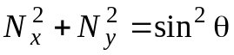, 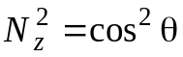 и решениями уравнения (6.7) являются
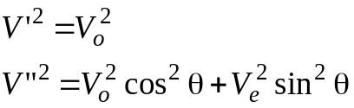 (6.8)
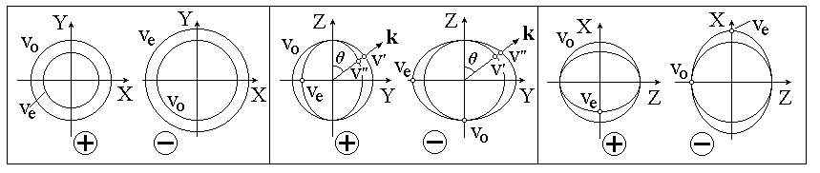
Анализ распространения света в кристаллах и преломления на границах становится наглядным при использовании сечений волновых поверхностей (рис. 6.8). При этом в плоскости рисунка изображаются “мгновенные” сечения волновых фронтов обыкновенной и необыкновенной волн, испущенных точечным источником, помещенным в начало координат. Для первого они сферические, а для второго – представляют овалоид вращения, описываемый вторым уравнением (6.8). Направление, в котором эти сечения совпадают (т. е. обыкновенная и необыкновенная волны распространяются с одинаковой скоростью V_{o}), и является оптической осью кристалла.
Рис. 6.8.

Анализ хода лучей в кристаллах с помощью построений Гюйгенса
Явление двулучепреломления на границах анизотропных сред было исчерпывающе объяснено Гюйгенсом с помощью построений, фактически основанных на сечениях волновых поверхностей (рис. 6.9). Эти построения для изотропной среды объясняют закон Снеллиуса (рис. 6.9а), а для анизотропной – эффекты двулучепреломления. Каждая точка волнового фронта, достигшая границы раздела, становится источником вторичного возмущения, образуя две волновые поверхности – для обыкновенной и необыкновенной волн. Результирующий волновой фронт строится как огибающая этих волновых поверхностей, а лучи (направления переноса энергии) проходят через точки касания огибающих. Отметим, что направления волновых векторов, перпендикулярных к фронтам, и в анизотропной среде подчиняются закону Снеллиуса, хотя и с разными показателями преломления для обыкновенной и необыкновенной волн. Направления лучей не могут быть определены через закон Снеллиуса, например, необыкновенный луч может не лежать в плоскости падения.
На рис. 6.9б – 6.9е показаны построения Гюйгенса для падения света на одноосный кристалл с различными ориентациями оптической оси. Там же указаны направления колебаний для обыкновенного и необыкновенного лучей. Во всех представленных случаях плоскость рисунка является главной плоскостью.
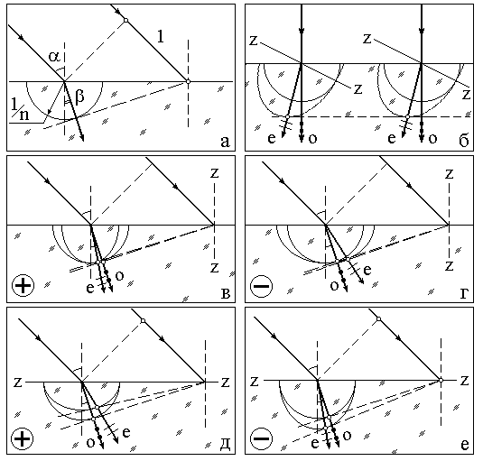
На рис. 6.9в,г оптическая ось Z-Z перпендикулярна поверхности для положительного и отрицательного кристаллов; на рис. 6.9д,е – оптическая ось лежит в плоскости падения параллельно поверхности. Рис. 6.9б иллюстрирует тот факт, что и при нормальном падении света в общем случае происходит отклонение необыкновенного луча. Отметим, что если обыкновенный луч всегда перпендикулярен волновому фронту, то необыкновенный луч может составлять с волновым фронтом угол, отличный от 90^{о}.
Рис. 6.9.
Напомним, что ситуацию, когда напряженность поля в среде зависит от вектора k (от направления распространения), называют пространственной дисперсией. Необыкновенный луч демонстрирует возможность различия направления перемещения волнового фронта (фазовой скорости) и направления переноса энергии (лучевой скорости). Это и есть отличительная особенность среды с пространственной дисперсией.

Кристаллические поляризационные устройства
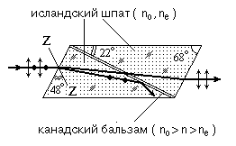
Двулучепреломляющие свойства кристаллов используются для получения поляризованного света из неполяризованного. Самый старый кристаллический поляризатор – призма Николя (1828г.) или просто николь (рис. 6.10). Он состоит из двух кристаллов исландского шпата (кальцит CaCO₃, отрицательный кристалл с n_{o} = 1.65 и n_{e} = 1.48), склеенных слоем канадского бальзама (n = 1.55). Углы склейки подобраны таким образом, что обыкновенный луч претерпевает полное внутреннее отражение и поглощается нижней зачерненной гранью, а необыкновенный, поляризованный в главной плоскости (совпадает с плоскостью падения), проходит через николь.
Рис. 6.10.
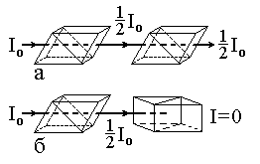
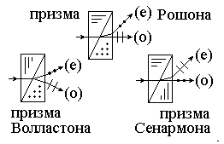
В системе двух николей первый называют поляризатором, а второй - анализатором. Если николи параллельны (рис. 6.11а), то свет через систему проходит, причем при естественном освещении I_{прош} = 1/2 I_{o}. Если николи скрещены – развернуты на π/2 (рис. 6.11б) – система гасит свет. Если объект, вносимый между скрещенными поляризатором и анализатором “просветляет” систему, то это означает, что он изменяет состояние поляризации проходящего света.
Рис. 6.11.
Рис. 6.12.
Существует ряд модификаций двухлучевых поляризационных призм (рис. 6.12). Как правило, они склеены из двух кварцевых полупризм (n_{o}=1.544 и n_{e}=1.533), вырезанных вдоль и поперек оптической оси. Эффект разделения поляризованных пучков достигается благодаря различным условиям преломления на склейке: в зависимости от ориентации оптической оси, луч, являющийся обыкновенным в первой половине призмы, может стать необыкновенным во второй, и наоборот.
Если пропустить свет через кристаллическую пластинку в направлении, перпендикулярном оптической оси, то оба луча идут по одной траектории (рис. 6.13). В этом случае между ними возникает разность фаз, зависящая от толщины кристаллической пластинки d: 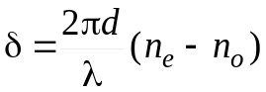. Если эта разность фаз равна 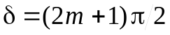, то пластинка называется четвертьволновой (оптическая разность хода Δ обыкновенной и необыкновенной волн кратна λ/4). Четвертьволновая пластинка описывается матрицей Мюллера (см. раздел 4.3) типа
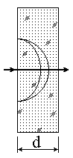
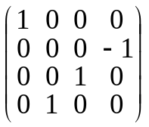 (в зависимости от ориентации оптической оси).
Рис. 6.13.
При прохождении через такую пластинку линейно поляризованного света с плоскостью поляризации под углом 45^{о} к оптической оси, он превращается в свет с круговой поляризацией.
Полуволновая пластинка вносит разность фаз, равную π. Тип поляризации света при прохождении через такую пластинку не меняется, однако плоскость поляризации поворачивается.
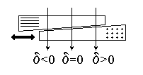
Две клиновидные пластинки с перпендикулярными оптическими осями могут создавать варьируемую разность фаз
Рис. 6.14.
,
регулировка которой производится взаимным перемещением клиньев (рис. 6.14). Устройства, вносящие фиксированную или переменную разность фаз между двумя ортогональными линейными поляризациями и, тем самым, изменяющие состояние поляризации прошедшего света, называют компенсаторами.

Интерференция поляризованных лучей
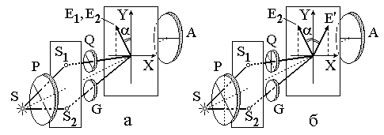
Явления интерференции поляризованных лучей исследовались в классических опытах Френеля и Араго (1816г.), доказавших поперечность световых колебаний (рис. 6.15). Суть их в зависимости результата интерференции от угла между плоскостями световых колебаний: полосы наиболее контрастны при параллельных плоскостях и исчезают, если волны поляризованы ортогонально. Прошедшее через поляризатор P излучение точечного источника S возбуждает вторичные волны в плоскости экрана с отверстиями S₁ и S₂. Полуволновая кристаллическая пластинка Q в сочетании с обычной стеклянной пластиной G позволяет изменять угол между плоскостями поляризации интерферирующих лучей. Если оптическая ось пластинки параллельна направлению пропускания поляризатора P, обе волны E₁ и E₂ в плоскости наблюдения поляризованы одинаково (рис. 6.15а). Поворот пластинки на угол α поворачивает вектор Е₁ на 2α (вектор E' на рис. 6.15б). Если наблюдать интерференционные полосы через анализатор, то при его повороте на π/2 картина инвертируется: из-за дополнительной разности фаз π темные полосы становятся светлыми и наоборот.
Рис. 6.15.
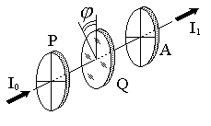
Вообще, при прохождении поляризованного света через кристалл разность хода Δ между двумя компонентами поляризации зависит от толщины пластинки, среднего угла преломления и разности показателей n_{o} и n_{e}. Очевидно, что возникающая при этом разность фаз δ различна для разных длин волн и, тем самым, интерференционные картины оказываются окрашенными. Для плоскопараллельных пластинок наблюдаются полосы равного наклона, а для тонких клиновидных пластинок – полосы равной толщины.
Рис. 6.16.
Схема поляризатор – пластинка – анализатор (рис. 6.16) пригодна для наблюдения так называемой интерференции в параллельных лучах. Формула (6.9) позволяет для любой фазовой пластинки, создающей разность фаз δ, рассчитать интенсивность на выходе при скрещенных поляризаторе и анализаторе и заданной ориентации оптической оси пластинки (угол ϕ).
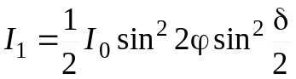. (6.9)
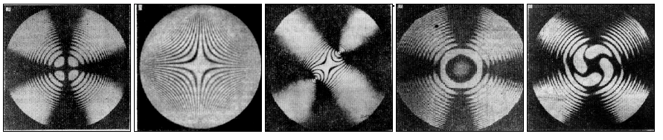
Более сложные коноскопические картины наблюдаются при интерференции сходящихся поляризованных лучей: проявляющиеся за анализатором линии постоянной разности фаз называют в этом случае изохроматами. На рис. 6.17 три левые фотографии представляют коноскопические картины в одноосном и двухосном кристаллах. Справа – одна и две кварцевые пластинки в скрещенных поляризаторе и анализаторе.
Рис. 6.17.

Гиротропия или естественная оптическая активность
Кроме эффекта двулучепреломления пространственная дисперсия в анизотропных средах может проявляться в виде вращения плоскости поляризации или оптической активности (гиротропии). В этом случае по мере прохождения среды вдоль ее оптической оси плоскость колебаний линейно поляризованного света поворачивается на некоторый угол ϕ. В отличие от двулучепреломления, вращение плоскости поляризации объясняется различной скоростью распространения в гиротропной среде право- и левоциркулярного света Действительно, линейное колебание можно представить как векторную сумму двух противоположных по направлению вращений частоты ω₀ (рис. 6.18). В случае если скорости этих волн неравны, плоскость поляризации света, прошедшего через оптически активную среду толщиной d, повернется на угол
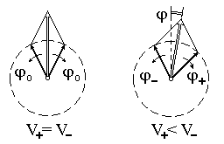
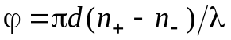. (6.10)
Рис. 6.18.
Оптической активностью могут обладать не только анизотропные среды типа кристаллов, но и жидкости, содержащие молекулы, структура которых не имеет центров и плоскостей симметрии. К ним относятся практически все биологически активные вещества: белки, сахара, аминокислоты, молекулы которых имеют спиралевидную форму. Угол поворота плоскости поляризации в растворах пропорционален концентрации оптически активного вещества. На этом основан принцип действие сахариметра, в котором по повороту плоскости поляризации определяется концентрация глюкозы.
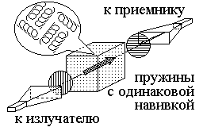
Все оптически активные вещества могут существовать в двух модификациях: право- и левовращающей, структуры которых представляют зеркальное отображение друг друга. Такие модификации называются стереоизомерами. При химическом синтезе, например глюкозы, правые и левые изомеры образуются в одинаковых количествах, и раствор такого сахара не обладает оптической активностью. Однако глюкоза, полученная в организмах биологическим путем всегда только левовращающая.
Рис. 6.19.
Демонстрация оптической активности и стереоизомерии в микроволновом диапазоне реализуется при пропускании поляризованных электромагнитных колебаний через объем, хаотично заполненный пружинами с одинаковым направлением закручивания (рис. 6.19). Характерно, что при заполнении объема в равных количествах левыми и правыми спиралями поворот не наблюдается
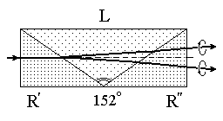
В 1811 г. Араго открыл оптическую активность в пластинах кварца, а несколько позже Френель, скомбинировав три призмы из правого (R) и левого (L) кварца (рис. 6.20), доказал существование в нем волн обеих циркулярных поляризаций. Преломление на плоскостях склейки призм для этих поляризаций различно: в правом кварце n₊ < n₋ , а в левом – наоборот. Поэтому на каждой грани возникает угловое расхождение двух лучей, которое на выходе из составного параллелепипеда достигает 4 угл. минут.
Рис. 6.20.
Матрица Мюллера оптически активной среды содержит четыре ненулевые центральные компоненты: 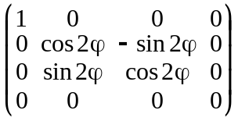 и, будучи умножена на вектор Стокса линейно поляризованного света, действительно приводит к его повороту на угол ϕ. Очевидно, что на сфере Пуанкаре прохождение света через оптически активную среду отображается дугой экватора (для входной линейной поляризации) или параллели (для входной эллиптической поляризации). “Широта места” или параметр эллиптичности при этом не изменяется. Отметим, что при повторном прохождении гиротропной среды в обратном направлении (например, после отражения) поворот плоскости поляризации будет скомпенсирован.

Параметрическая кристаллооптика
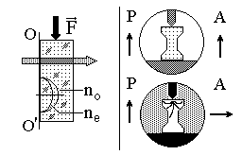
Изотропное тело, подвергнутое упругим деформациям, может стать анизотропным и изменить состояние поляризации проходящего света. Это явление, открытое в 1818 г. Брюстером, получило название фотоупругости или пьезооптического эффекта (рис. 6.21). При одностороннем растяжении или сжатии тело становится подобным одноосному кристаллу с оптической осью, параллельной направлению приложенной силы. Возникающая при этом разность фаз пропорциональна механическим напряжениям σ: 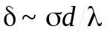. Помещая прозрачные фотоупругие модели между поляризатором и анализатором и подвергая их различным нагрузкам, можно изучать распределения возникающих внутренних напряжений.
Рис. 6.21.
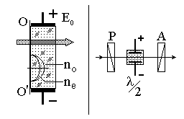
В 1875 г. был открыт электрооптический эффект Керра, состоящий в возникновении в изотропном теле одноосной анизотропии при наложении постоянного электрического поля (рис. 6.22). Оптическая ось соответствует направлению напряженности приложенного поля, а величина двулучепреломления пропорциональна квадрату напряженности: 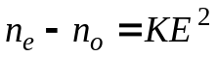. На основе ячеек Керра построены практически безынерционные затворы и модуляторы света со временем срабатывания до 10⁻¹² с. Объясняется эффект Керра анизотропией молекул, описываемой тензором поляризуемости. При наложении внешнего поля молекулы ориентируются вдоль поля осями наибольшей поляризуемости, что и приводит к различным условиям для распространения света ортогональных поляризаций. Большим значением постоянной Керра обладает нитробензол, который часто используется в технических приложениях. Так для конденсатора длиной 5 см и расстоянием между пластинами 1 мм при напряжении 1500 В разность фаз достигает π/2, т. е. ячейка Керра работает как четвертьволновая пластинка. В двупреломляющих кристаллах без центра симметрии наблюдается другой вариант электрооптического эффекта – эффект Поккельса, при котором разность показателей преломления Δn линейно зависит от напряженности электрического поля.
Рис. 6.22.
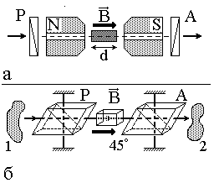
Первым историческим доказательством связи между оптикой и электромагнетизмом стал открытый в 1846 г. Фарадеем эффект магнитооптического вращения (рис. 6.23а). При помещении в продольное магнитное поле плоскость поляризации поворачивается на угол 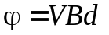, где V – постоянная Верде, зависящая от свойств вещества и длины волны. Поскольку для заряженных частиц в магнитном поле имеется определенное направление вращения, то условия для право- и левоциркулярных волн оказываются различными. В отличие от естественной оптической активности, при эффекте Фарадея реверсирование направления луча приводит к удвоению угла поворота ϕ, что позволяет конструировать оптические вентили (рис. 6.23б)
Рис. 6.23.
В оптическом вентиле ячейка Фарадея поворачивает плоскость поляризации на 45^{о}. Эта ячейка помещена между поляризатором и анализатором, плоскости пропускания которых развернуты тоже на 45^{о}. При этом плоскость поляризации света, идущего от объекта 1 совпадает с направлением пропускания анализатора A, и свет полностью проходит к объекту 2. Для света, идущего в обратном направлении, вращение плоскости поляризации происходит в ту же сторону по отношению к вектору B, поэтому после ячейки плоскость поляризации света перпендикулярна направлению пропускания поляризатора P, и свет не попадает на объект 1.
Такое одностороннее пропускание оптического вентиля приводит к так называемому парадоксу Вина. Если тела 1 и 2 первоначально имели одинаковую температуру T₀, то из-за попадания части теплового излучения на тело 2, через некоторое время возникнет разность температур: T₁ < T₂. Таким образом, как бы нарушается второе начало термодинамики и становится возможным вечный двигатель второго рода. Предлагается самостоятельно ответить на вопросы: а) возникнет ли разность температур и б) если возникнет, будет ли это достаточно для работы вечного двигателя?
В заключение раздела, посвященного поляризации света, кратко перечислим некоторые оптические явления, оставшиеся вне рамок рассмотрения. Если различные поляризационные компоненты по-разному поглощаются в среде, то говорят о дихроизме (соответственно, линейном или циркулярном). Существует также поперечное магнитооптическое вращение (эффект Фогта). Наконец, различные состояния поляризации наблюдаются при расщеплении атомарных спектральных линий в магнитном (эффект Зеемана) или электрическом (эффект Штарка) поле.

